**NỘI DUNG THAY ĐỔI NGÀY 3/10/2016**

1.

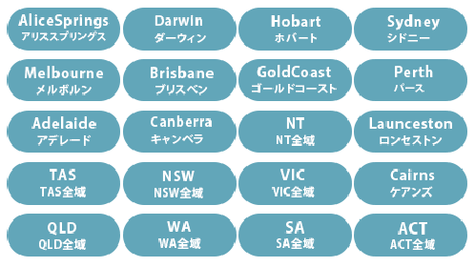

この部分、これだと多いので、１つに纏めてプルダウンにしましょう.

Phần này, vì có quá nhiều nút nên hãy làm pulldown tổng hợp thành 1.

2.

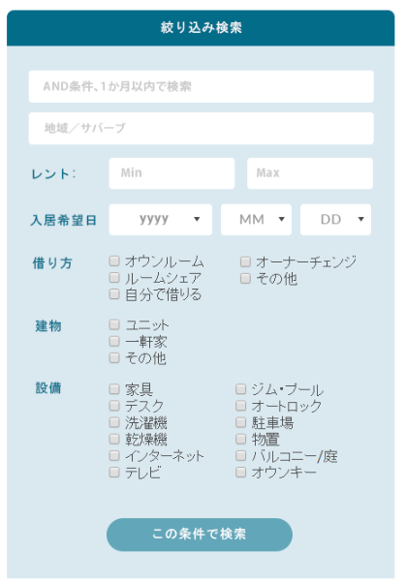

絞り込み検索も、狭いSP画面で、常に表示させておくのは無駄ですから、アコーディオンでボタンを押したら開く感じにしましょう.

Phần [絞り込み検索]-[tra cứu dò tìm], vì sử dụng bằng màn hình SP khá hẹp nên hiển thị hết phần này ra như vậy rất lãng phí diện tích, vậy nên hãy tạo tính năng accordion sau khi nhấn nút sẽ mở nội dung phần này.

3.

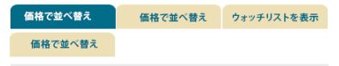

タグは１列で並べてください。

文字等の都合で、１列にならない場合は、タブを偶数個で並べてください。

この場合は、横２個で２列にしましょう。

Tab này hãy xếp thành 1 hàng.

Nhưng phải phù hợp cho cỡ chữ. Trường hợp vì cỡ chữ mà không thể sắp xếp thành 1 hàng thì hãy tạo thành từng cặp tab. Trường hợp này thì hãy xếp thành 2 cặp hàng ngang.

4.



このボタンの大きさでは、SPの場合押しづらいです。もっと大きくしてください。

また、この下にあるバナーがカラフルな為に、このボタンが見つけづらいです、色や形も考えてください。

Độ lớn của button này khi xem bằng SP sẽ rất khó. Hãy làm nút này to hơn nữa.

Thêm nữa, những banner bên dưới nút này được thiết kế rất đặc sắc, vì vậy sẽ khó thấy button. Hãy thiết kế lại hình dáng cũng như màu sắc cho button.

5.

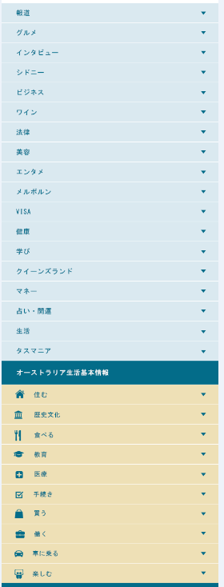

ちょっとこれは、多いですね。

「オーストラリア生活基本情報」は、アコーディオンにしましょう.

Phần này sắp xếp khá nhiều nội dung. Vì vậy phần「オーストラリア生活基本情報」hãy làm accordion.

6.

C:\Users\dooan\Downloads\Pasted image at 2016_10_04 05_22 PM.png

「地図を表示する」「メールを送る」は、色々な所に表示されるし、テキストだと可愛くないので、アイコンにしましょう。但し、大きさに注意してください.

Hiển thị cho 「地図を表示する」[hiển thị bản đồ] và「メールを送る」[gửi mail], đây là cách hiển thị không ấn tượng và đẹp mắt được. Vậy nên hãy tạo chúng bằng những icon.

7.

C:\Users\dooan\Downloads\Pasted image at 2016_10_04 05_24 PM.png

「会社概要」「採用情報」は大した情報では無いので、削除しちゃいましょう.

Phần này vì không có thông tin gì quan trọng nên hãy xóa bỏ.

8.



この部分は、どこにありますか？削除しちゃいましたか？

Sao lại không có phần này trong hiển thị bằng SP. Hãy cho nó vào layout.

**NỘI DUNG THAY ĐỔI NGÀY 5/10/2016**

**1.**



このボタンは、クラシファイドを投稿する人が利用するボタンですね。

クラシファイドを投稿する人と、見る人、であれば、見る人の方が、利用者は多いですよね？

利用者が多い機能（表示）を優先させてください。

こういう点を考慮してレイアウト、色、表現方法を考えるのがデザインの仕事です。出来ますか？

Hai button này, nếu hiển thị bằng SP thì công dụng của nó không quan trọng. Vậy nên hãy thiết kế lại hình dáng cũng như màu sắc để nó thật bình thường, không quá nổi bật như thế này.

2.

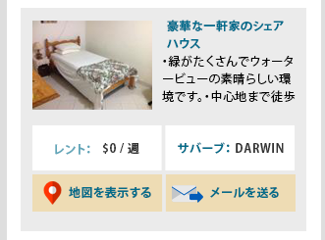

これだと、表示している情報が少ないと思います。

もっと、テキストを表示できませんか？

表示領域を確保する為に、地図、メールのボタンや、レント、サバーブの表示方法も工夫してみてください。

Nội dung phần này quá ít. Bằng cách nào đó hãy thay đổi hiển thị thêm nhiều nội dung(text) hơn nữa.

3.

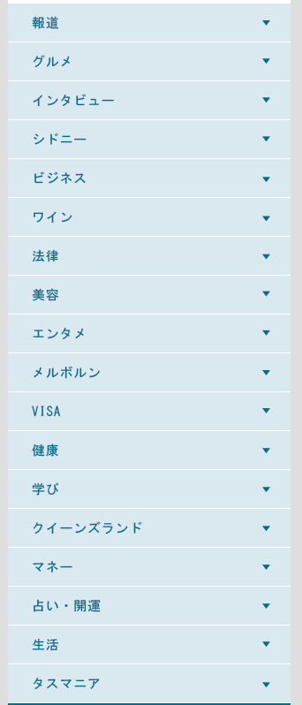

この部分ですが、横に２つ並べたレイアウトを作ってみてください.

Phần này hãy thử tạo chúng thành 2 cột.

**NỘI DUNG THAY ĐỔI NGÀY 12/10/2016**

1.

**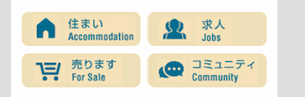**

表示中のアイコン（このページの場合は、住まい）の色を変えませんか？

Hình trên khi xem sẽ không biết đang hiển thị chọn mục nào. Vì vậy hãy đánh dấu rằng đã chọn một mục nào đó.(trường hợp này cho phép chọn 「住まい」.

2.



選択している（表示している）地域を表示してしてください。

Hãy cho hiện thị khu vực đang được chọn. (vd: 「シドニー」”sydney”)

3.

C:\Users\dooan\Downloads\Pasted image at 2016_10_12 03_26 PM.png

このボタンを押した時に、何か表示されますか？

Button này về nội dung thì không liên quan đến trang này.(Hãy sửa 「ウォッチリストを表示」=>「チェックした項目を表示」)

**NỘI DUNG THAY ĐỔI NGÀY 13/10/2016**

1.

**C:\Users\dooan\Downloads\Pasted image at 2016_10_13 12_10 PM.png**

これは削除

Button này hiện tại có trên trang khi hiển thị bằng PC. Tuy nhiên khi hiển thị bằng SP thì không cần thiết nữa.

2.

C:\Users\dooan\Downloads\Pasted image at 2016_10_13 12_10 PM (2).png

これは、このままでOK

Hai button này, về phần thiết kế xin hãy giữ nguyên như thế này. Phần cách thức hiển thị vì đang suy nghĩ nên sẽ thông báo sau.

3.

C:\Users\dooan\Downloads\Pasted image at 2016_10_13 12_10 PM (1).png

Vì hiển thị bằng SP, diện tích màn hình khá hẹp nên quyết định bỏ button này. Vì sẽ còn 3 button thôi nên hãy suy nghĩ thiết kế hợp lý.